

Колледж космического машиностроения и технологий

**Лабораторная работа №3.**

**Триггеры**

Выполнили:  
Студент группы МР-20  
Шандарин Д.Н.

Проверил:  
Преподаватель  
Лихторенко Олеся Сергеевна

**Задачи:**

Сделать JK триггер.

Написать теорию.

Сделать вывод.

JK триггер

ТО что получилось у меня

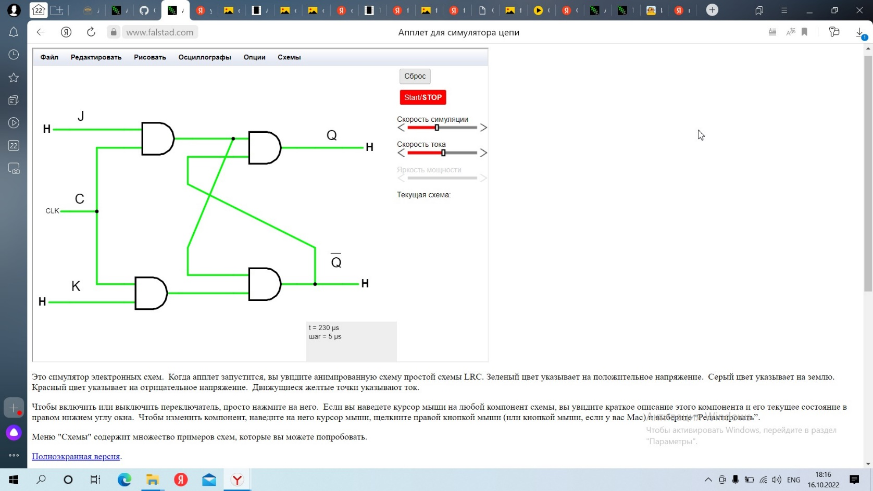

ТО что должно быть

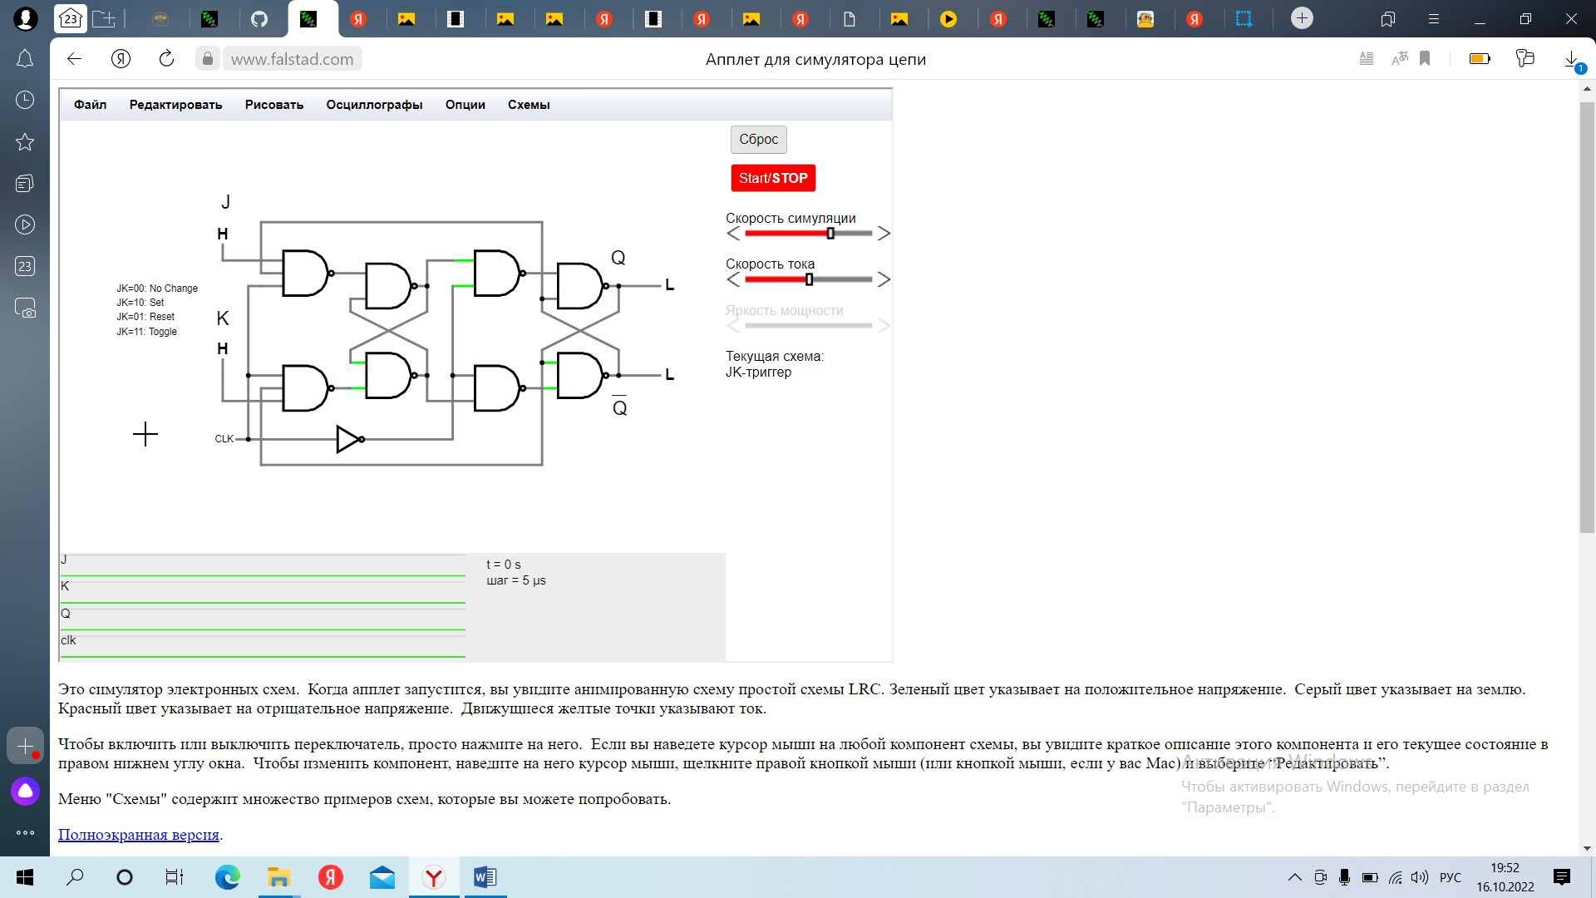

Э Как видно из схемы, триггер имеет три входа, на которые поступают следующие сигналы:

J, K — информационные сигналы. Они принимают значение 0 или 1. Каждой комбинации соответствует определённое выходное значение.

C — двоичный сигнал, который определяет, будут ли меняться выходные сигналы на основании действующего алгоритма или нет. Обычно срабатывание происходит при переходе от единичного к нулевому значению. Также говорят, что срабатывание происходит при отрицательном фронте сигнала.

В этой схеме имеется два выхода:

Q — прямой. Выдает значение, которое на данный момент хранится в триггере.

Q1 также обозначают как Q с горизонтальной чертой сверху — инверсный. Этот сигнал всегда будет противоположным по отношению к Q.

JK-триггер — это своего рода усовершенствованный RS-триггер. В последнем наблюдается одно запрещённое состояние, использование которого приводит к неопределённому результату на выходе. В JK-устройстве такое состояние исключено. В остальном оба элемента действуют аналогично.

JK-триггер — универсальное устройство. На его базе можно построить простой и асинхронный Т-триггер, D-триггер, синхронный RS-триггер то электронное устройство работает строго по определённому алгоритму, предусматривающему поступление входных значений и обеспечивающему формирование выходных.

ВЫВОД

Это очень полезная схема , но трудная в исполнении.